XU1088 Scheda creata il 12 febbraio 2025
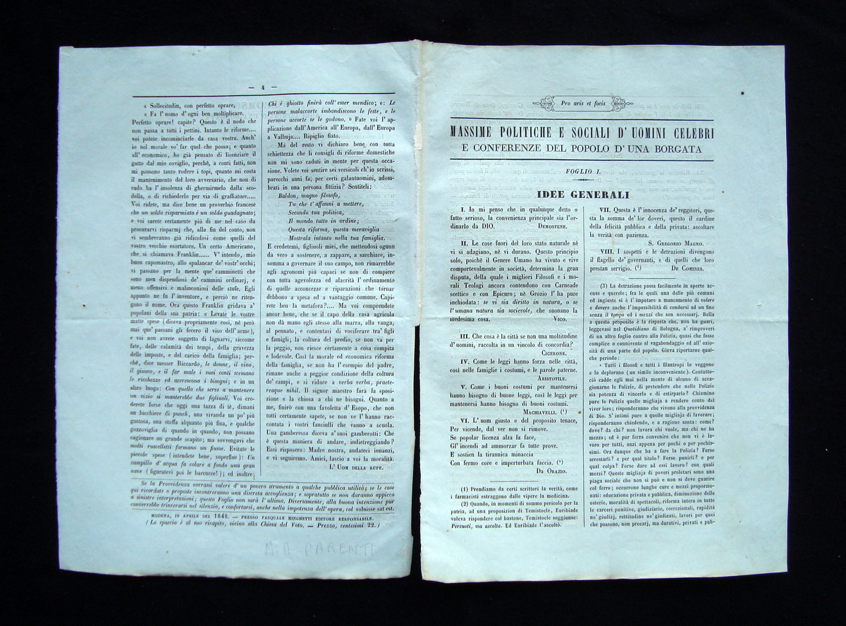Descrizione storico-bibliografica
I *martiri italiani : giornale d'istruzione popolare. - Anno 1, n. 1 (11 agosto 1848)-anno 1, n. 3 (1848). - Venezia : tipi Cecchini, 1848. – 3 fasc. ; 24 cm. ((Periodicità non dichiarata. - Pella redazione C. Tonello. - VEA0120144
*Massime politiche e sociali d'uomini celebri e conferenze del popolo d'una borgata. - Foglio 1 [aprile 1848]- . - Modena : Minghetti, 1848. – 1 volume. ((Periodicità non determinata. - MIL0591561

